
Coordinamento Nazionale Agenzie Fiscali Entrate, Dogane e Monopoli, Demanio 24 Gennaio 2019

SENZA TANTI “SQUILLI DI TROMBE”
SENZA TANTO CLAMORE
LASCIAMO CHE SIANO I NUMERI FORNITI DALL’ARAN A PARLARE PER NOI

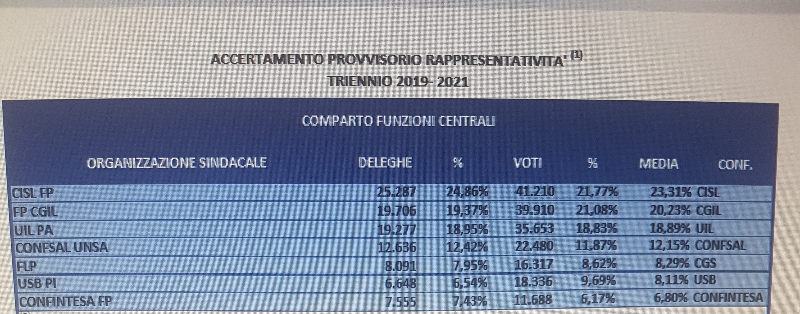
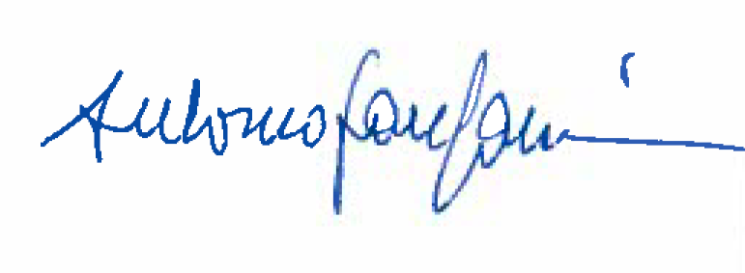

Via Lancisi, 25 00161 Roma Tel.06/44007609-610
Fax 06/44007611www.fpagenziefiscali.cisl.it
e-mail stefaniasilveri@tiscali.it

